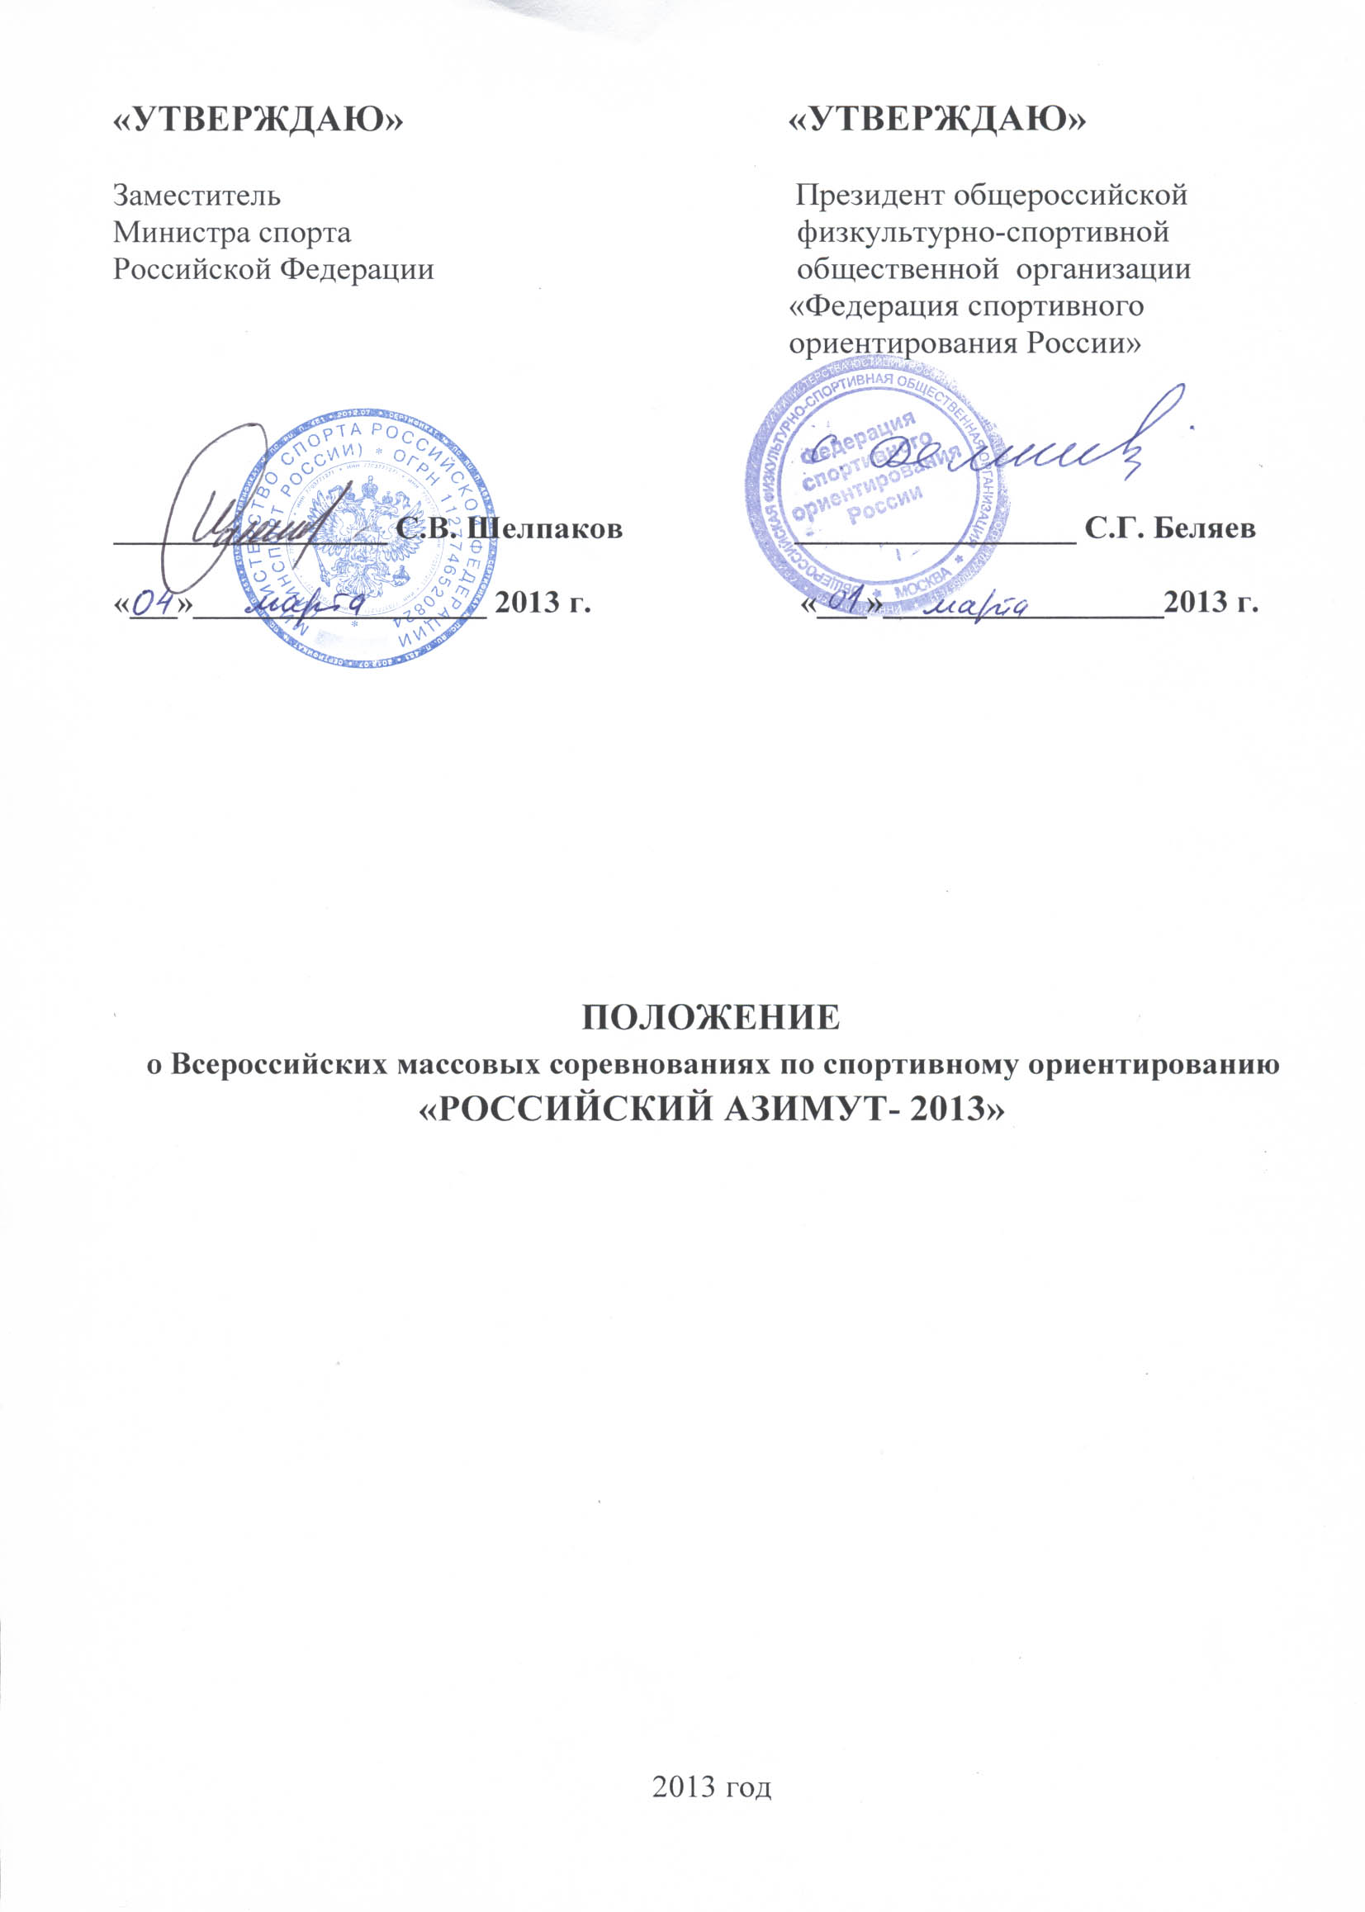

- ОБЩИЕ ПОЛОЖЕНИЯ

Всероссийские массовые соревнования по спортивному ориентированию «Российский Азимут - 2013» (далее соревнования «Российский Азимут - 2013») проводятся с целью:
- пропаганды здорового образа жизни среди населения Российской Федерации;
- привлечения молодежи и подростков к регулярным занятиям физической культурой и спортом;
- увеличения спортивного долголетия среди спортсменов среднего и старшего возраста;
- популяризации спортивного ориентирования, как одного из самых массовых и доступных видов спорта.

- МЕСТО И СРОКИ ПРОВЕДЕНИЯ

Соревнования «Российский Азимут - 2013» проводятся 26 мая 2013 г. в субъектах Российской Федерации согласно Приложению №1.

- ОРГАНИЗАТОРЫ МЕРОПРИЯТИЯ

Права на проведение соревнований «Российский Азимут - 2013» принадлежат Министерству спорта Российской Федерации (далее – Минспорт России).
Общее руководство организацией соревнований «Российский Азимут - 2013» осуществляют Минспорт России и Общероссийская физкультурно-спортивная общественная организация «Федерация спортивного ориентирования России».
Полномочия Минспорта России как организатора соревнований «Российский Азимут - 2013» осуществляются ФГАУ «Управление спортмероприятий» (далее «Управление спортмероприятий».
Непосредственное проведение соревнований «Российский Азимут - 2013» возлагается на органы исполнительной власти субъектов Российской Федерации в области физической культуры и спорта и главные судейские коллегии, которые формируются по предложению региональных федераций спортивного ориентирования.
Органы исполнительной власти субъектов Российской Федерации в области физической культуры и спорта создают в местах проведения соревнования рабочие группы согласно Приложению №2.

- ТРЕБОВАНИЯ К УЧАСТНИКАМ И УСЛОВИЯ ИХ ДОПУСКА

К участию в соревнованиях «Российский Азимут - 2013» допускаются граждане Российской Федерации и иностранных государств.
Соревнования проводятся в следующих возрастных категориях:

Обозначение | Возрастная категория
Ю – 12 | Юноши (2001 г.р. и моложе)
Д – 12 | Девушки (2001 г.р. и моложе)
Ю – 14 | Юноши (1999 – 2000 г.р.)
Д – 14 | Девушки (1999 – 2000 г.р.)
Ю – 16 | Юноши (1997 – 1998 г.р.)
Д – 16 | Девушки (1997 – 1998 г.р.)
Ю – 18 | Юноши (1995 – 1996 г.р.)
Д – 18 | Девушки (1995 – 1996г.р.)
Ю – 20 | Юниоры (1993 – 1994 г.р.)
Ю – 20 | Юниорки (1993 – 1994 г.р.)
М – 21 | Мужчины (1979 – 1992 г.р.)
Ж – 21 | Женщины (1979 – 1992 г.р.)
М – 35 | Мужчины (1959 – 1978 г.р.)
Ж – 35 | Женщины (1959 – 1978 г.р.)
М – 55 | Мужчины (1958 г.р. и старше)
Ж – 55 | Женщины (1958 г.р. и старше)

Участники соревнований допускаются только при наличии допуска врача.

- ПРОГРАММА ФИЗКУЛЬТУРНОГО МЕРОПРИЯТИЯ

Соревнования проводятся с общего старта в каждой возрастной категории по дисциплине – выбор.

26 мая 2013 года:

8:30 – 11:00 | Регистрация участников в день соревнований
11:00 – 11:45 | Распределение участников по стартовым карманам
11:45 – 12:00 | Официальная церемония открытия
12:00 – 13:30 | Соревнования в каждой возрастной категории
13:30 – 14:30 | Церемония награждения победителей и призеров
14:30 – 15:00 | Официальная церемония закрытия

- УСЛОВИЯ ПОДВЕДЕНИЯ ИТОГОВ

Определение победителей и призёров соревнований «Российский Азимут - 2013» осуществляется в соответствии с действующими правилами соревнований по спортивному ориентированию, утверждёнными Минспортом России. Результаты по каждой возрастной категории определяются в соответствии с порядком прохождения финиша.
Органам исполнительной власти субъектов Российской Федерации в области физической культуры и спорта необходимо представить в Управление спортмероприятий» (тел./факс: 8-499-941-07-67, e-mail: usm@usmsport.ru):
- до 15 марта 2013 года информацию о рабочей группе согласно Приложению № 2;
- до 29 мая 2013 года информацию о фактическом количестве участников в местах проведения соревнования, включая информационную справку и фотоотчет (в фото-отчете должны быть запечатлены основные этапы проведения мероприятия и вся продукция (включая наградную и сувенирную продукцию, магистральные щиты с предоставлением адресной программы, рекламные баннеры в месте проведения мероприятия и в иных местах);
- до 10 июня 2013 года список и тексты публикаций в прессе, с указанием даты выхода издания, его названия, тиража, эфирные справки о трансляции мероприятия на местных телеканалах и радиостанциях;
- до 10 июня 2013 года списки участников мероприятия в адаптированном формате в двух экземплярах заверенных печатью.

Для подготовки к соревнованиям «Российский Азимут – 2013» также необходимо предоставить до «15» марта 2013 г. карту в электронном формате «OCAD-8» на электронную почту Федерации спортивного ориентирования России rufso@mail.ru.

- НАГРАЖДЕНИЕ

Участники, занявшие I - III место в каждой возрастной категории награждаются медалями и дипломами Минспорта России.
Победителям соревнований «Российский Азимут 2013» в каждой возрастной категории вручаются кубки Минспорта России.

- УСЛОВИЯ ФИНАНСИРОВАНИЯ

Минспорт России и органы исполнительной власти субъектов Российской Федерации в области физической культуры и спорта обеспечивают долевое участие в финансировании соревнований «Российский Азимут 2013» по согласованию.
Минспорт России осуществляет финансовое обеспечение соревнований «Российский Азимут 2013» в соответствии с Порядком финансирования за счет средств федерального бюджета и Нормами расходов средств на проведение физкультурных мероприятий, включенных в Единый календарный план межрегиональных, всероссийских и международных физкультурных и спортивных мероприятий.
На печатной, рекламно-информационной и сувенирной продукции, издаваемой (изготавливаемой) к соревнованиям «Российский Азимут 2013», а также на кино-, видео- и фотоматериалах, выпускаемых (изготавливаемых) в связи с проведением соревнований допускается изображение эмблемы Министерства спорта Российской Федерации.
Страхование участников соревнований производится за счет средств бюджетов субъектов Российской Федерации и внебюджетных средств, в соответствии с действующим законодательством Российской Федерации.
Финансовые расходы, связанные с питанием участников в день соревнования, обеспечиваются за счет собственных средств участников.

- ОБЕСПЕЧЕНИЕ БЕЗОПАСНОСТИ УЧАСТНИКОВ И ЗРИТЕЛЕЙ

Места проведения соревнований определяются органами исполнительной власти субъектов Российской Федерации в области физической культуры и спорта и должны отвечать требованиям соответствующих нормативных правовых актов, действующих на территории Российской Федерации по обеспечению общественного порядка и безопасности участников и зрителей.
В местах проведения соревнований должна находиться машина «Скорой помощи» и квалифицированный медицинский персонал, которая предоставляется органами исполнительной власти субъектов Российской Федерации в области физической культуры и спорта, на территории которых проводятся соревнования «Российский Азимут 2012».

- СТРАХОВАНИЕ УЧАСТНИКОВ

Участие во всероссийских соревнованиях осуществляется только при наличии договора (оригинала) о страховании жизни и здоровья от несчастных случаев, который представляется в комиссию по допуску участников на каждого участника соревнования.

- ПОДАЧА ЗАЯВОК НА УЧАСТИЕ

Комиссия по допуску участников соревнований в субъектах Российской Федерации работают с 20 по 24 мая 2013 г. с 10:00 до 18:00 и 26 мая 2012 г. с 8:30 до 11:00.
Каждый участник соревнования должен предоставить в комиссию по допуску участников следующие документы: паспорт или свидетельство о рождении, полис обязательного медицинского страхования и справку о допуске врача.
При прохождении комиссии по допуску каждый участник соревнований получает карточку участника для отметки контрольных пунктов.
Комиссия по допуску участников контролирует правильность заполнения заявки и подлинность документов регистрирующихся участников.

«Управление спортмероприятий»:
тел./факс 8 (499) 941-07-67; e-mail: usm@usmsport.ru

Приложение №1

№ | НАИМЕНОВАНИЕ СУБЪЕКТА РОССИЙСКОЙ ФЕДЕРАЦИИ |  | НАИМЕНОВАНИЕ МУНИЦИПАЛЬНОГО ОБРАЗОВАНИЯ | КОЛ-ВО УЧАСТНИКОВ
1 | Республика Адыгея | г. | Майкоп | 1 000
2 | Республика Алтай | г. | Горно-Алтайск | 1 200
3 | Республика Башкортостан | г. | Уфа | 5 000
4 | Республика Бурятия | г. | Улан-Удэ | 1 500
5 | Республика Карачаево-Черкессия | г. | Черкесск | 300
6 | Республика Карелия | г. | Петрозаводск | 3 000
7 | Республика Коми | г. | Сыктывкар | 3 000
8 | Республика Марий-Эл | г. | Йошкар-Ола | 1 300
9 | Республика Мордовия | г. | Саранск | 700
10 | Республика Саха (Якутия) | г. | Якутск | 2 000
11 | Республика Северная Осетия-Алания | г. | Владикавказ | 500
12 | Республика Татарстан | г. | Набережные Челны | 4 000
13 | Республика Тыва | г. | Кызыл | 600
14 | Республика Удмуртия | г. | Ижевск | 2 000
15 | Республика Хакасия | г. | Абакан | 2 000
16 | Чувашская Республика - Чувашия | г. | Новочебоксарск | 4 000
17 | Алтайский край | г. | Барнаул | 5 000
18 | Забайкальский край | г. | Чита | 2 000
19 | Краснодарский край | г. | Сочи | 3 000
20 | Красноярский край | г. | Красноярск | 6 000
21 | Пермский край | г. | Пермь | 3 000
22 | Приморский край | г. | Находка | 3 000
23 | Ставропольский край | г. | Железноводск | 1 500
24 | Хабаровский край | г. | Хабаровск | 1 500
25 | Амурская область | г. | Белогорск | 5 000
26 | Астраханская область | г. | Астрахань | 2 500
27 | Белгородская | г. | Белгород | 2 500
28 | Брянская область | г | Брянск | 600
29 | Владимирская область | г. | Ковров | 3 500
30 | Волгоградская область | г. | Волжский | 2 000
31 | Вологодская область | г. | Череповец | 1 000
32 | Воронежская область | г. | Воронеж | 3 000
33 | Ивановская область | г. | Иваново | 4 000
34 | Иркутская область | г. | Иркутск | 600
35 | Калининградская область | г. | Калининград | 1 000
36 | Калужская область | г. | Калуга | 500
37 | Кемеровская область | г. | Кемерово | 4 000
38 | Кировская область | г. | Киров | 2 500
39 | Костромская область | г. | Нерехта | 1 200
40 | Курганская область | г. | Курган | 500
41 | Курская область | г. | Курск | 3 500
42 | Ленинградская область | г. |  | 2 500
43 | Липецкая область | г. | Липецк | 2 000
44 | Московская область | г. | Раменское | 2 500
45 | Мурманская область | г. | Мурманск | 1 000
46 | Нижегородская область | г. | Кетово | 5 000
47 | Новгородская область | г. | Великий Новгород | 1 000
48 | Омская область | г. | Омск | 1 500
49 | Оренбургская область | г. | Оренбург | 1 500
50 | Орловская область | г. | Орел | 2 000
51 | Пензенская область | г. | Заречный | 1 500
52 | Псковская область | г. | Опочка | 3 000
53 | Ростовская область | г. | Новочеркасске | 3 000
54 | Рязанская область | г. | Рязань | 5 000
55 | Самарская область | г. | Тольятти | 1 500
56 | Саратовская область | г. | Саратов | 2 000
57 | Сахалинская область | г. | Южно-Сахалинск | 1 000
58 | Свердловская область | г. | Каменск-Уральский | 3 000
59 | Смоленская область | г. | Смоленск | 1 000
60 | Тамбовская область | г. | Тамбов | 500
61 | Тверская область | г. | Тверь | 500
62 | Томская область | г. | Томск | 3 000
63 | Тульская область | г. | Тула | 3 000
64 | Тюменская область | г. | Тюмень | 1 000
65 | Ульяновская область | г. | Карсун | 2 500
66 | Челябинская область | г. | Челябинск | 2 000
67 | Ярославская область | г. | Ростов | 3 000
68 | Москва | г | Москва | 2 000
69 | Санкт-Петербург | г. | Санкт-Петербург | 5 000
70 | Еврейская автономная область | г. | Биробиджан | 1 500
71 | Ямало-Ненецкий автономный округ | г. | Надым | 100
 |  |  |  | 159 100

Приложение №2

Информация о рабочей группе
Всероссийского массового соревнования по спортивному ориентированию
«Российский Азимут - 2013»
в ____________________________
наименование субъекта Российской Федерации

Полное юридическое название проводящей организации | (Как в выписке ЕГРЮЛ)
Е-mail | (все переписка будет производиться по электронной почте)
Директор соревнования | ФИО (полностью) | Телефон и факс (с кодом)
Зам. директора | ФИО (полностью) | Телефон и факс (с кодом)
Председатель  мандатной комиссии | ФИО (полностью) | Телефон и факс (с кодом)
Бухгалтерия | ФИО (полностью) | Телефон и факс (с кодом)
Ответственный за предоставление первичных документов подтверждающих расходы при выполнении работ и оказании услуг по договору о проведении «Российского Азимута-2013» | ФИО (полностью) | Телефон и факс (с кодом)
Ответственный по взаимодействию со СМИ | ФИО (полностью) | Телефон и факс (с кодом)  Моб.  Е-mail
Ответственный за формирование и предоставление отчета | ФИО (полностью) | Телефон и факс (с кодом)
Ответственный за получение груза | ФИО (полностью) | Телефон и факс (с кодом)
Адрес мандатной комиссии
Точный адрес доставки груза
Точный адрес места проведения

Руководитель органа  исполнительной власти  субъекта Российской Федерации  в области физической культуры и спорта | Подпись

